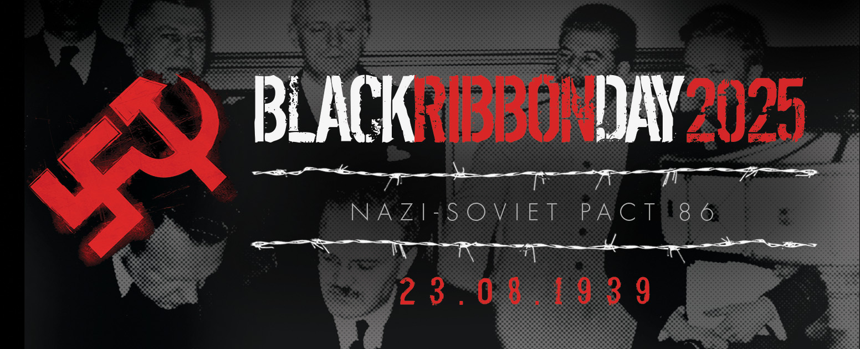

***Invitation***

***Commémoration***

***Colline du Parlement, le 26 août 2025***

***18 h 30***

Le Comité du Jour du Ruban noir d'Ottawa vous invite cordialement à une cérémonie sur la Colline du Parlement pour commémorer les victimes du pacte Molotov-Ribbentrop d'août 1939.

Nous craignons que l'histoire ne soit sur le point de se répéter tragiquement en Ukraine et en Europe.

**Le Parlement du Canada avait adopté unanimement en 2009 une résolution déclarant le 23 août le Jour du souvenir canadien à la mémoire des victimes des crimes du communisme et du nazisme.**

La commémoration de la Journée du Ruban noir rappelle la signature de l’alliance infâme conclue entre l’Allemagne nazie et la Russie soviétique en 1939.

Le pacte secret Hitler-Staline divisait l’Europe centrale et orientale, donnant carte blanche à l’invasion de la Pologne, de la Finlande, des États baltes ainsi que de nombreux autres pays de l’Europe, déclenchant ainsi la Deuxième Guerre mondiale.

Veuillez confirmer votre présence auprès d'**Andris Ķesteris, andriskesteris8@gmail.com,** en indiquant si vous comptez participer et si vous souhaitez prendre la parole.

Merci beaucoup !